**POJAVI ATIPIČNE KOKOŠJE KUGE V SLOVENIJI V LETU 2025**

**14. 2. 2025**

Prvi izbruh atipične kokošje kuge v letošnjem letu je bil potrjen januarja na območju občine Murska Sobota v dvoriščni reji s 14 kokošmi. Izvedeni so bili nujni ukrepi za preprečevanje širjenja bolezni.

Drugi izbruh atipične kokošje kuge pri perutnini je bil potrjen 14. februarja 2025 v prosti reji kokoši nesnic v občini Pesnica, kjer je od okoli 160 kokoši nesnic poginila več kot polovica.

Državno središče za nadzor bolezni (DSNB) je zaradi izbruha bolezni pri perutnini določilo območje z omejitvami (zaščitno in ogroženo območje) in nujne ukrepe za preprečevanje širjenja bolezni, ki se izvajajo na tem območju.

**Območje z omejitvami**

**Zaščitno območje (občine in naselja)**

**Pesnica:** Drankovec, Flekušek, Gačnik, Jareninski Dol, Jareninski Vrh, Jelenče, Pesnica pri Mariboru, Pesniški Dvor, Polička vas, Polički Vrh, Ranca, Slatenik, Spodnje Dobrenje, Vajgen, Vukovski Dol, Vukovski Vrh, Zgornji Jakobski Dol

**Šentilj:** Kaniža

**Ogroženo območje (občine in naselja)**

**Kungota:** Ciringa, Gradiška, Grušena, Jedlovnik, Jurski Vrh, Kozjak nad Pesnico, Pesnica, Plač, Plintovec, Podigrac, Rošpoh – del, Slatina, Slatinski Dol, Spodnje Vrtiče, Svečina, Špičnik, Vršnik, Zgornja Kungota, Zgornje Vrtiče

**Lenart:** Lenart v Slov. goricah, Močna. Spodnje Partinje, Vinička vas, Zamarkova

**Maribor:** Bresternica, Celestrina, Gaj nad Mariborom, Grušova, Hrenca, Kamnica, Malečnik, Maribor, Meljski Hrib, Metava, Nebova, Pekel, Počehova, Ribniško selo, Rošpoh – del, Ruperče, Šober, Trčova, Vinarje, Vodole, Za Kalvarijo, Zrkovci

**Pesnica:** Dolnja Počehova, Dragučova, Kušernik, Ložane, Mali Dol, Pernica, Počenik, Ročica, Spodnje Hlapje, Spodnji Jakobski Dol, Vosek, Vukovje, Zgornje Hlapje

**Sveta Ana:** Dražen Vrh – del, Ledinek

**Sveti Jurij v Slovenskih goricah:** Jurovski Dol, Malna, Spodnji Gasteraj, Srednji Gasteraj, Varda, Zgornje Partinje, Zgornji Gasteraj, Žitence

**Šentilj:** Ceršak, Cirknica, Jurjevski Dol, Kozjak pri Ceršaku, Kresnica, Plodršnica, Selnica ob Muri, Sladki Vrh, Spodnja Velka, Srebotje, Stara Gora pri Šentilju, Svečane, Šentilj v Slov. goricah, Šomat, Štrihovec, Trate, Vranji Vrh, Zgornja Velka, Zgornje Dobrenje, Zgornje Gradišče, Zgornji Dražen Vrh

**Zemljevid območja z omejitvami**

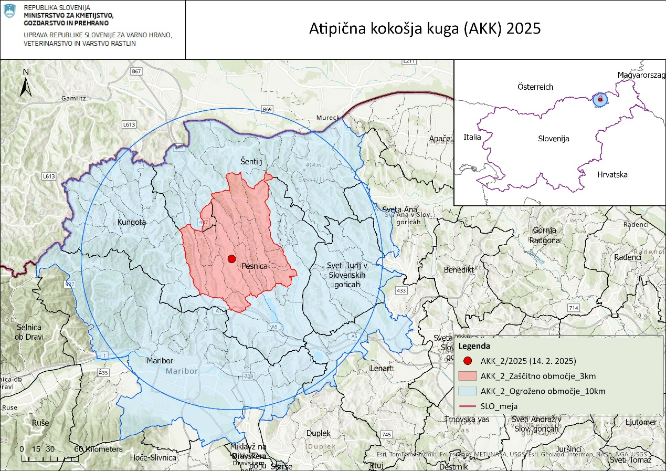

**Ukrepi na območju z omejitvami**

Povzetek ukrepov na območju z omejitvami:

1. izvajalci dejavnosti morajo nemudoma prijaviti vsako spremembo zdravstvenega stanja pri perutnini in pticah v ujetništvu (ptice) ), vključno s povečanim številom obolelih ali poginjenih živali, spremembah v proizvodnji (zmanjšana poraba vode in krme, padec nesnosti, razbarvanje jajčne lupine), veterinarski organizaciji oziroma pristojnemu območnemu uradu Uprave za varno hrano, veterinarstvo in varstvo rastlin (OU UVHVVR);
2. ptice morajo biti nastanjene ločeno od drugih vrst živali, preprečen mora biti stik s prostoživečimi živalmi;
3. postavitev razkuževalnih barier na vhodih in izhodih iz obrata oziroma zagotovitev drugih načinov razkuževanja ob vstopu oziroma izstopu iz obrata oziroma na območje obrata;
4. izvajanje biovarnostnih ukrepov za preprečevanje širjenja bolezni, vključno z izvajanjem preoblačenja in preobuvanja ob vstopu in izstopu iz objektov s pticami oziroma uporaba zaščitne obleke in obutve za enkratno uporabo, namestitev razkuževalnih barier na vhod v objekte, umivanje in razkuževanje rok;
5. prepoved premikov ptic in njihovih proizvodov znotraj območja, z in nanj, razen pod določenimi pogoji po predhodni odobritvi pristojnega OU UVHVVR;
6. prevoz ptic preko območij z omejitvami se lahko v skladu s četrtim odstavkom 22. člena Uredbe 2020/687/EU izvaja po glavnih prometnicah, brez postankov ali raztovarjanja;
7. prevozna sredstva za prevoz ptic in njihovih proizvodov, ki izvirajo z območij z omejitvami, morajo biti razkužena;
8. vsako vzorčenje v objektih s pticami, ki ni namenjeno potrditvi ali izključitvi prisotnosti AKK, mora predhodno odobriti pristojni OU UVHVVR;
9. prepoved zbiranja ptic - sejmov, razstav, tržnic in drugih zbiranj;
10. prepoved obnove populacije pernate divjadi;
11. prepoved premikov gnoja, nastilja, uporabljene stelje, razen po predhodni odobritvi pristojnega OU UVHVVR;
12. vodenje evidenc v obratu o:

* vseh osebah in prevoznih sredstvih, ki vstopajo v obrat oziroma na območje obrata,
* pticah v obratu – število in vrsta živali, število in datum pogina ter druge spremembe pri živalih (obolevnost, zmanjšana proizvodnja in drugo).